Ministerul Educației, Culturii și Cercetării al Republicii Moldova

Universitatea Tehnică a Moldovei

**RAPORT**

Lucrări de laborator Nr. 3

Disciplina: AMOO

Subiect: Analiza rezultatelor modelării din utilizarea diagramelor de colaborare.

Tema: Analiza și modelarea unui aparat de cafea digital

Realizat de: Condorachi Marian

Grupa: TI-201fr

Verificat de: univ.lect.  
Sava Nina  
Melnic Radu

Chișinău 2022

**Obiectiv**: studierea notiunii de obiect, focus control, relatie sincrona si asincrona, tipuri de stereotipuri

**Sarcină:** realizarea 3-4 diagrame de secvență pentru sistemul informatic ales

**Considerații teoretice:**

**O diagramă Secvență** este o reprezentare structurată a comportamentului ca o serie de pași secvențiali de-a lungul timpului. Acesta este folosit pentru a descrie fluxul de lucru, transmiterea mesajelor și modul în care elementele, în general, cooperează în timp pentru a obține un rezultat.

•       Fiecare element de secvență este aranjat într-o secvență orizontală, cu mesaje care trec înapoi și înainte între elemente.

•       Un element Actor poate fi folosit pentru a reprezenta utilizatorul care inițiază fluxul de evenimente.

•       Elementele stereotipe, cum ar fi Boundary, Control și Entity, pot fi utilizate pentru a ilustra ecrane, controlere și elemente de bază de date, respectiv.

•       Fiecare element are o tulpină punctată numită colac de salvare, unde acel element există și poate lua parte la interacțiuni.

O diagramă secvențială este un instrument util pentru documentarea nevoilor unui sistem și concretizarea arhitecturii acestuia. Deoarece descrie logica interacțiunii dintre elementele din sistem în ordinea de timp în care apar, diagrama secvenței este destul de valoroasă. Diagrama secvenței este utilizată pentru a modela secvența de evenimente a sistemului. Acesta descrie interacțiunea dintre utilizatori și sistem.

**Scopul diagramei de secventa**

* Modelați interacțiunea la nivel înalt între obiectele active dintr-un sistem
* Modelați interacțiunea dintre instanțele obiectului în cadrul unei colaborări care realizează un caz de utilizare
* Modelați interacțiunea dintre obiecte în cadrul unei colaborări care realizează o operație
* Fie model de interacțiuni generice (care arată toate căile posibile prin interacțiune) sau instanțe specifice ale unei interacțiuni (care arată doar o cale prin interacțiune)

Tema aleasa este Analiza și modelarea unui aparat de cafea digital. Un aparat de cafea, aparat de cafea sau aparat de cafea este un aparat de gătit folosit pentru prepararea cafelei. Deși există multe tipuri diferite de aparate de cafea, cele mai comune două principii de preparare a cafelei folosesc gravitația sau presiunea pentru a muta apa fierbinte prin zațul de cafea.

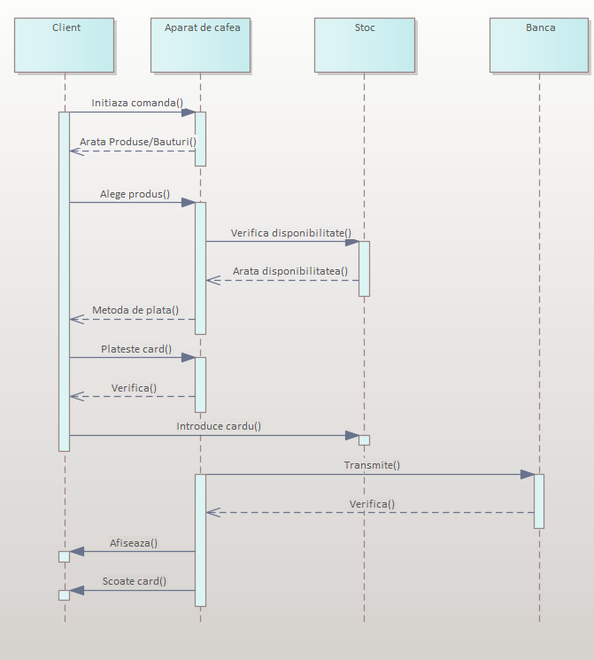

*Figura 1. Achitarea*

Am realizat o diagrama de secventa. Aceasta diagram reprezinta procesul de efectuarea si achitare a unei comenzi. **Actorul** – reprezintă elementul extern care inițiază acțiunile asupra sistemului. Am folosit relatii sincrone si return.

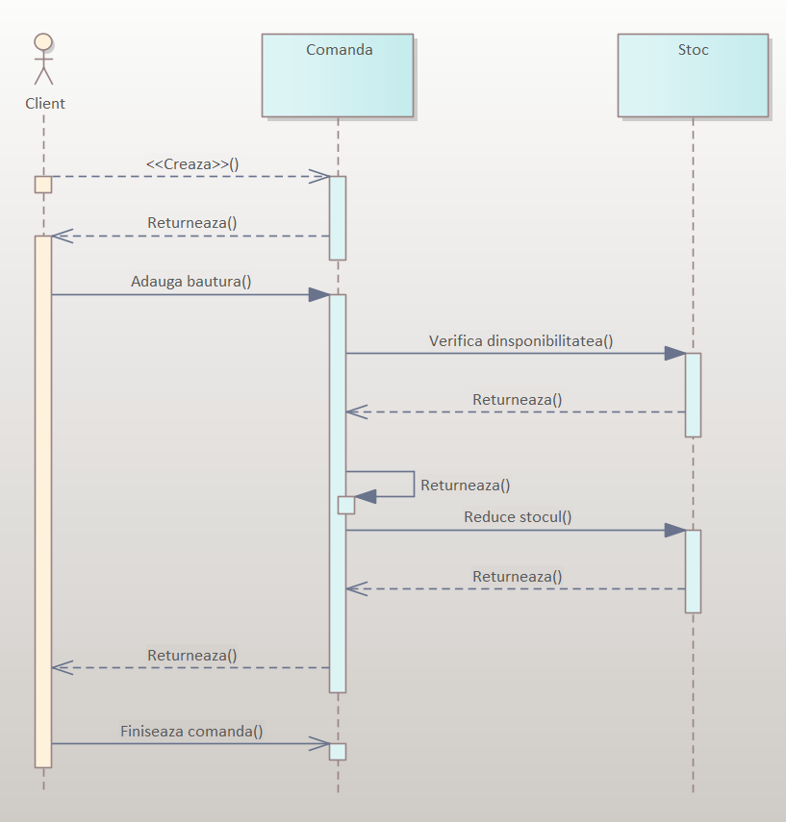

*Figura 2. Comanda si Stocul*

Diagrama nr. 2 este o diagram de secventa. Figura 2 reprezinta procesul prin care o comanda afecteaza stocul. Adica daca se comanda ceva stocul se micsoreaza. Am utilizat actor, obiecte si relatii sincrone si return.

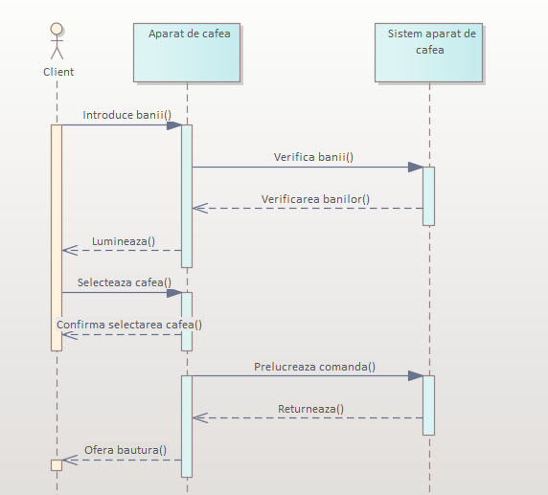

*Figura 3. Achitare cash*

Figura 3 reprezinta o diagram de secventa care arata un process de comandare a unei bauturi la aparatul de cafea de la inceput, de la introducerea banilor pana la sfarsitul eliberarii bauturii.

***Concluzii:*** Scopul acestei lucrări de laborator este de a înțelege și de a ne familiariza cu diagramele de secvență, conexiunile dintre acestea și actori. În această lucrare de laborator am creat câteva diagrame de secvență. Aceste diagrame ne permit să demonstrăm cum funcționează funcționarea interioară a sistemului nostru. Sunt exemplificate relațiile dintre un utilizator, cererea procesată de acesta și acțiunile sistemului.

**Bibliografie:**

1. **Melnic R., Sava N.** Indrumar metodic “Analiza si modelarea sistemelor informationale”.
2. **Моделирование бизнес процессов|CASE средства|Rational Rose**, [Электронный ресурс].-Режим доступа: <http://www.kpms.ru/Automatization/Rational_Rose.htm>